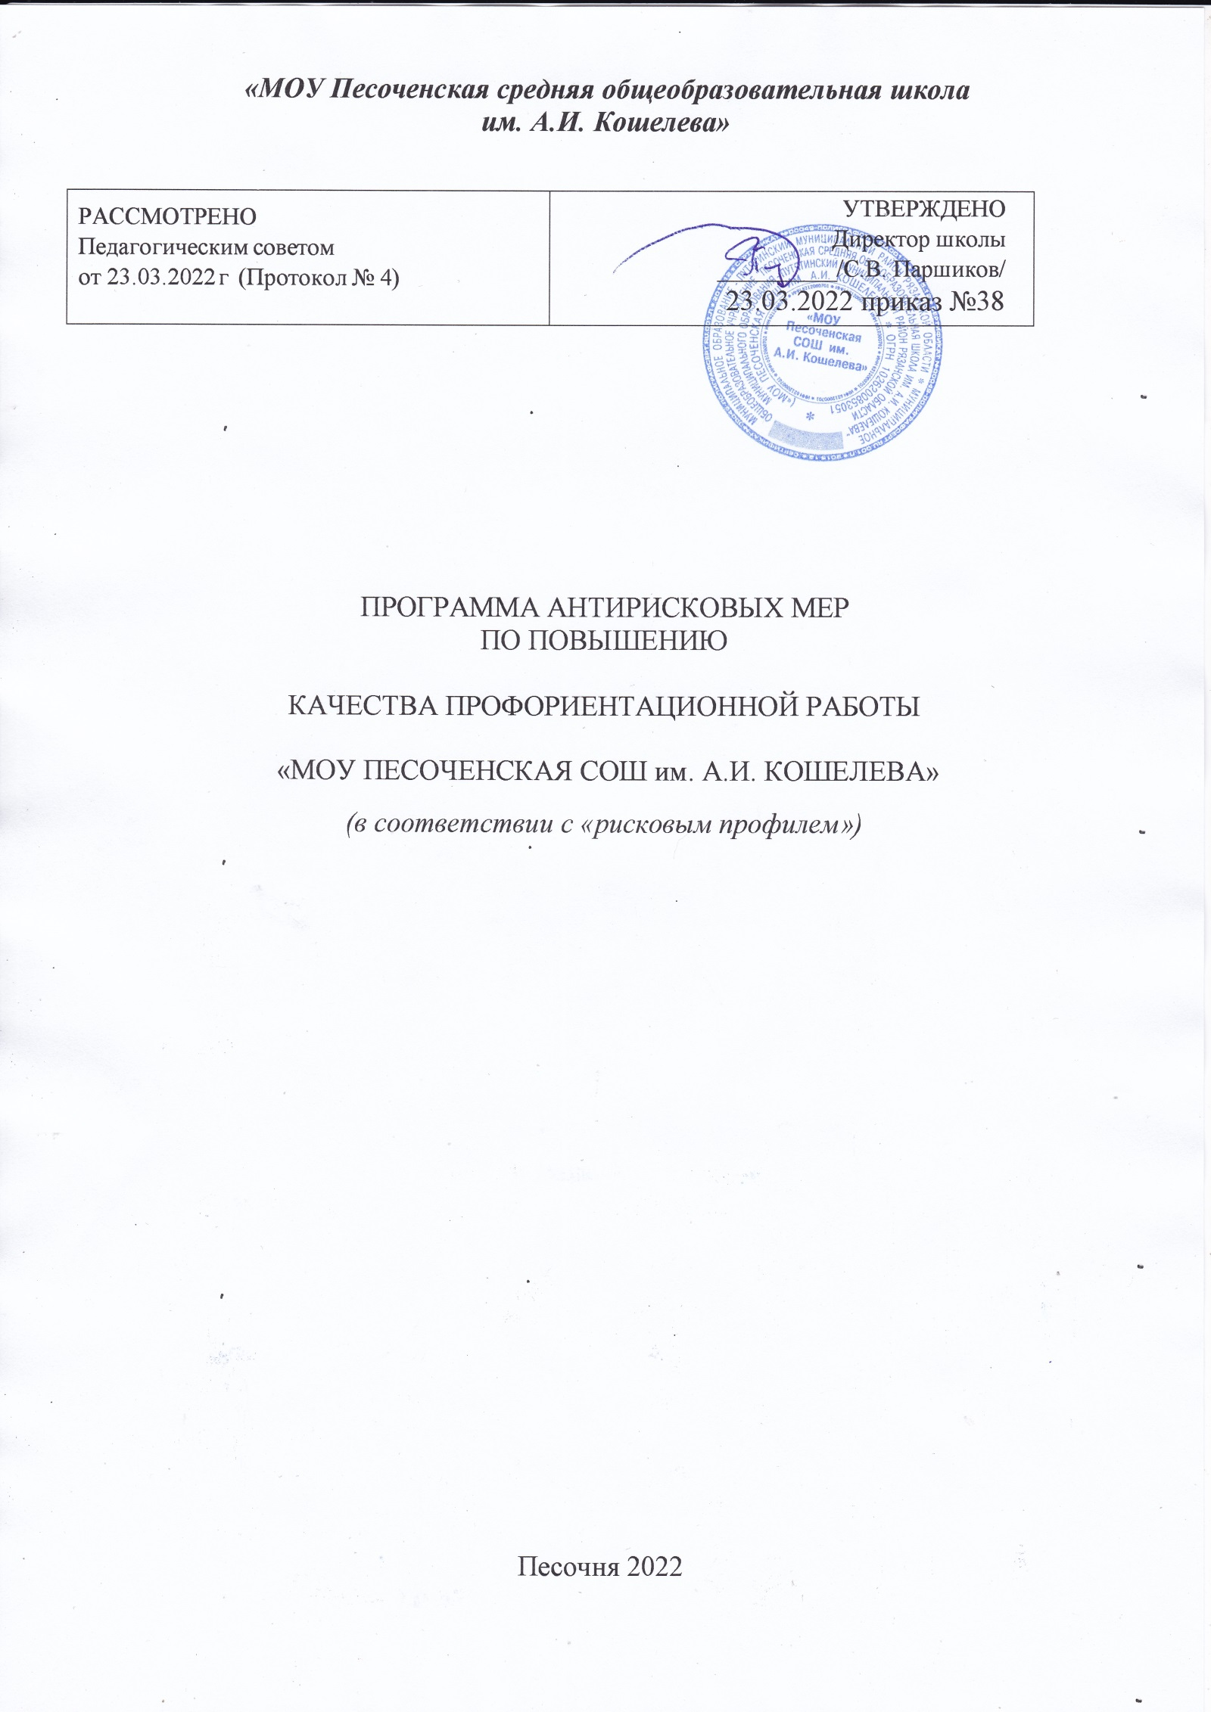

Актуальность программы
Сегодняшняя ситуация в России, те проблемы, которые испытывают выпускники общеобразовательной школы в профессиональном самоопределении, заставляют по-новому взглянуть на организацию профориентационной работы в школе. Школа является критически важным элементом в этом процессе. Главные задачи современной школы – раскрытие способностей каждого ученика, воспитание порядочного и патриотичного человека, личности, готовой к жизни в высокотехнологичном, конкурентном мире.
Во ФГОС нового поколения указывается на то, что профессиональное самоопределение школьника, наряду с личностным, является важной составной частью самоопределения жизненного пути. В Концепции долгосрочного социально-экономического развития Российской Федерации указывается, что для развития рынка труда, как важнейшей составляющей инновационной экономики, необходимо развитие системы профессиональной ориентации, психологической поддержки населения, в т. ч. профессиональной ориентации школьников, повышения их мотивации к трудовой деятельности по профессиям, востребованным на рынке труда.

Цель: Оказание профориентационной поддержки обучающимся в процессе выбора профильных предметов обучения и сферы будущей профессиональной деятельности, что способствует повышению их учебной мотивации, повышению образовательных результатов обучающихся и школы в целом.

Задачи:
- Получение непротиворечивых данных о предпочтениях, склонностях и возможностях учащихся для определения их трудоустройства после окончания 9, 11 классов.
- Помочь обучающимся сопоставить свои возможности с требованиями выбираемых профессий и определиться со способами получения образования (в том числе для обучающихся, имеющих трудности в обучении, учащихся с ОВЗ и детей-инвалидов).
- Через урочную и внеурочную деятельность, занятия в системе дополнительного образования способствовать решению проблемы низкой учебной мотивации обучающихся для осуществления планов их профессиональной деятельности.
- Создание условий для профессионального роста педагогических работников в сфере профориентационной работы в школе.
- Через проведение информационных кампаний для родителей о возможностях и перспективах профессионального образования, через привлечение родителей к взаимодействию в сфере профориентации обучающихся.
Показатели и индикаторы цели:

- Наличие результатов исследований по изучению результатов профориентации за прошлый год (мониторинг трудоустройства и поступления выпускников 9,11 классов в образовательные учреждения начального, среднего, высшего профессионального образования) и предпочтений обучающихся 2022-2023 уч.г. в выборе будущей профессии;
- Наличие результатов исследований по изучению степени и форм влияния, намерений родителей в выборе детьми профессии/специальности;
- Наличие документов, отражающих анализ участия педагогических работников ОО в профориентационной работе;
- Количество обучающихся участвующих в «Днях открытых дверей», «Ярмарках профессий»;
- Количество обучающихся, участвующих в начальной профессиональной подготовке, осуществляемой через уроки технологии, организацию кружков и внеурочную деятельность;
- Доля обучающихся, имеющих навыки самопрезентации, как залога начала успешной трудовой деятельности.
- Доля обучающихся, включенных в профориентационную работу в школе;
- Доля обучающихся, определившихся со сферой своей профессиональной деятельности;
- Наличие сценарных планов, проводимых деловых игр по финансовой грамотности и предпринимательской компетентности как формы профориентации;
- Доля обучающихся, имеющих портфолио;
- Доля обучающихся, принимающих участие в проектах по профориентации;
- Доля родителей, принимающих участие в проектах по профориентации;
- Доля обучающихся, повысивших свою учебную мотивацию;
- Доля членов педагогического коллектива, регулярно участвующих в обучающих мероприятиях по профориентации.

Сроки реализации программы:

Первый этап (март - апрель 2022 года) – подготовительный.
Цель: разработка и утверждение программы антирисковых мер.
Второй этап (май - октябрь 2022 года) – экспериментально-внедренческий.
Цель: реализация плана мероприятий по достижению целей и задач.
Третий этап (начало ноября 2022 года) - этап промежуточного контроля и коррекции.
Цель: отслеживание и корректировка результатов реализации программы.
Четвертый этап (вторая половина декабря 2021 года) – этап итогового контроля.
Цель: подведение итогов реализации Программы.

Меры /мероприятия по достижению цели и задач:

- Оформление уголка по профориентации (например, «Твоя профессиональная карьера», «В мире профессий», «Слагаемые выбора профессии»). Регулярное обновление.
- Проведение анализа результатов профориентации за прошлый год (мониторинг трудоустройства и поступления выпускников 9,11 классов в образовательные учреждения начального, среднего, высшего профессионального образования).
- Организация тестирования и анкетирования учащихся с целью выявления профессиональной направленности и проблем учащихся по профориентации.
- Сопоставление и обсуждение плана профориентационной работы на новый учебный год. Составление планов воспитательной работы с отражением обязательного раздела «Организация профориентационной работы в классе».
- Рассмотрение вопросов профориентационной работы на педсоветах школы.
- Организация методической помощи классным руководителям в разработке классных часов, подготовке внеклассных мероприятий.
- Организация в формате родительского собрания лектория по теме «Роль семьи в правильном профессиональном самоопределении школьника» и индивидуальных консультаций с родителями по вопросу выбора профессий учащимися.
- Родительские собрания в 9 и 11 классах по подготовке к ГИА и ЕГЭ.
- Организация предметных недель, декад, олимпиад.
- Проведение классных часов с освещением вопросов профориентации.
- Организация и проведение встреч с представителями различных профессий (профессии родителей).
- Создание портфолио учащегося.
- Привлечение учащихся к занятиям в системе дополнительного образования и внеурочной деятельности в соответствии с их предпочтениями, склонностями и возможностями.
- Проведение игры «жизнедеятельности»: «День самоуправления в школе».
- Участие в «Днях открытых дверей», «Ярмарках профессий».

Ожидаемые конечные результаты реализации Программы

антирисковых мер:

Создание условий, повышающих количество выпускников 9, 11 классов успешно прошедших ГИА и трудоустроенных в той сфере профессиональной деятельности, которая отвечает их интересам и способностям.
- повышен интерес обучающихся к проблеме осознанного выбора профессии, мотивация молодежи к учебной и трудовой деятельности;
- оказана адресная психолого-педагогическая помощь обучающимся в осознанном выборе будущей профессии;
- умение соотносить требования, предъявляемые профессией, с индивидуальными качествами;
- умение анализировать свои возможности и способности (сформировать потребность в осознании и оценке качеств и возможностей своей личности);
- создана система работы педагогического коллектива по данному направлению (с вовлечением обучающихся в систему дополнительного образования и внеурочную деятельность);
- акцентирование внимания к созданию условий для профессиональной ориентации и профессионального образования для учащихся, имеющих трудности в обучении, учащихся с ОВЗ и детей-инвалидов;
- укрепление связи всех участников учебно-воспитательного процесса в профориентационной работе.

Исполнители:
Администрация, педагогический коллектив школы, родители (официальные представители).

Приложение
Дорожная карта реализации программы антикризисных мер по направлению «Низкая эффективность работы с обучающимися, имеющими трудности в обучении»

Задача | Мероприятие | Дата реализации |  | Показатели | Ответственные
Получение непротиворечивых данных о предпочтениях, склонностях и возможностях учащихся для определения их трудоустройства после окончания 9, 11 классов. | Проведение анализа результатов профориентации за прошлый год (мониторинг трудоустройства и поступления выпускников 9,11 классов в образовательные учреждения начального, среднего, высшего профессиональ-ного образования). |  | Август 2022 года | Наличие результатов исследований по изучению результатов профориентации за прошлый год (мониторинг трудоустройства и поступления выпускников 9,11 классов в образовательные учреждения начального, среднего, высшего профессионального образования) и предпочтений обучающихся 2022-2023 уч.г. в выборе будущей профессии. | Зам. директора по УВР, классные руководители 9, 11 классов 2021-2022 уч.г.
 | Организация тестирования и анкетирования учащихся с целью выявления профессиональ-ной направленности и проблем учащихся по профориентации. |  | Первая четверть 2022-2023 уч.г. |  | Зам. директора по УВР и ВР, классные руководители
 | Проведение классных часов с освещением вопросов профориентации. |  | В течение 2022-2023 уч.г. | Доля обучающихся, включенных в профориентационную работу в школе | Зам. директора по ВР, классные руководители
Помочь обучающимся сопоставить свои возможности с требованиями выбираемых профессий и определиться со способами получения образования (в том числе для обучающихся, имеющих трудности в обучении, учащихся с ОВЗ и детей-инвалидов). | Оформление уголка по профориентации (например, «Твоя профессиональная карьера», «В мире профессий», «Слагаемые выбора профессии»). Регулярное обновление. |  | В течение 2022-2023 уч.г. | Доля обучающихся, включенных в профориентационную работу в школе; | Классные руководители, обучающиеся
 | Проведение игры «жизнедеятельности»: «День самоуправления в школе». |  | Октябрь  2022 года | Доля обучающихся, имеющих навыки самопрезентации как залога начала успешной трудовой деятельности. | Зам. директора по УВР и ВР, классные руководители, члены Совета ученического самоуправления.
 | Участие в «Днях открытых дверей», «Ярмарках профессий». |  | В течение 2022-2023 уч.г. | Количество обучающихся, участвующих в «Днях открытых дверей», «Ярмарках профессий»;  доля обучающихся, определившихся со сферой своей профессиональной деятельности. | Зам. директора по УВР и ВР, классные руководители.
 | Организация и проведение встреч с представителями различных профессий (профессии родителей). |  | В течение 2022-2023 уч.г. | Доля обучающихся, определившихся со сферой своей профессиональной деятельности. | Зам. директора по УВР и ВР, классные руководители.
 | Создание портфолио учащегося. |  | В течение 2022-2023 уч.г. | Доля обучающихся, имеющих портфолио. | Классные руководители.
Через урочную и внеурочную деятельность, занятия в системе дополнительного образования способствовать решению проблемы низкой учебной мотивации обучающихся для осуществления планов их профессиональной деятельности. | Привлечение учащихся к занятиям в системе дополнительного образования и внеурочной деятельности в соответствии с их предпочтениями, склонностями и возможностями. |  | Сентябрь 2022 года | Количество обучающихся, участвующих в начальной профессиональной подготовке, осуществляемой через уроки технологии, организацию кружков и внеурочную деятельность;  доля обучающихся, повысивших свою учебную мотивацию. | Зам. директора по УВР, классные руководители, педагоги внеурочной деятельности и дополнительного образования.
 | Организация предметных недель, декад, олимпиад. |  | В течение 2022-2023 уч.г. | Доля обучающихся, принимающих участие в проектах по профориентации;  доля обучающихся, повысивших свою учебную мотивацию. | Администрация школы, члены педагогического коллектива.
Создание условий для профессионального роста педагогических работников в сфере профориентацион-ной работы в школе. | Сопоставление и обсуждение плана профориентацион-ной работы на новый учебный год. Составление планов воспитательной работы с отражением обязательного раздела «Организация профориентационной работы в классе». |  | Сентябрь 2022 года | Наличие документов, отражающих анализ участия педагогических работников ОО в профориентационной работе. | Зам. директора по УВР и ВР, классные руководители
 | Рассмотрение вопросов профориентационной работы на педсоветах школы. |  | В течение 2022-2023 уч.г. | Доля членов педагогического коллектива, регулярно участвующая в обучающих мероприятиях по профориентации. | Зам. директора по УВР и ВР, руководители творческих лабораторий.
 | Организация методической помощи классным руководителям в разработке классных часов, подготовке внеклассных мероприятий. |  | В течение 2022-2023 уч.г. | Наличие сценарных планов, проводимых деловых игр по финансовой грамотности и предпринимательской компетентности как формы профориентации. | Зам. директора по УВР и ВР, руководители творческих лабораторий
Через проведение информационных кампаний для родителей о возможностях и перспективах профессионального образования, привлечение родителей к взаимодействию в сфере профориентации обучающихся. | Организация в формате родительского собрания лектория по теме «Роль семьи в правильном профессиональ-ном самоопределении школьника» и индивидуальных консультаций с родителями по вопросу выбора профессий учащимися. |  | Ноябрь 2022 года | Наличие результатов исследований по изучению степени и форм влияния, намерений родителей в выборе детьми профессии/специаль-ности. | Администрация школы, члены педагогического коллектива.
 | Родительские собрания в 9 и 11 классах по подготовке к ГИА и ЕГЭ. |  | В течение 2022-2023 уч.г. | Доля обучающихся, повысивших свою учебную мотивацию. | Администрация школы, члены педагогического коллектива.

